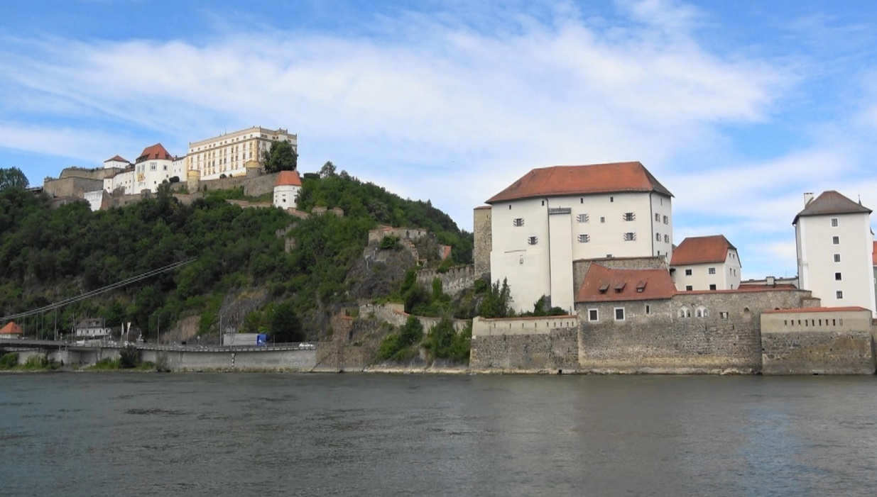
Liebe Freunde vom HAK - Verband !
Ein Jahr ist schnell vorbei gegangen und so können wir uns wieder auf die heurige Frühlingsfahrt 2023 freuen.
Diesmal führt uns die Fahrt in die schöne Stadt Passau mit der Besichtigung und Führung auf der Veste Oberhaus
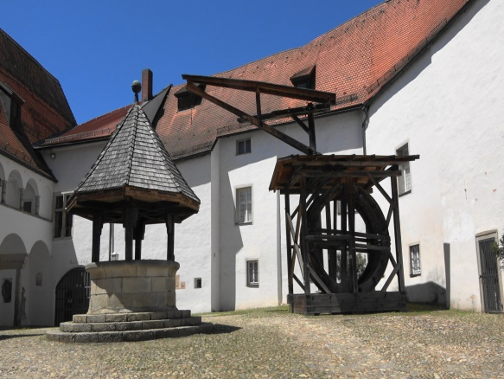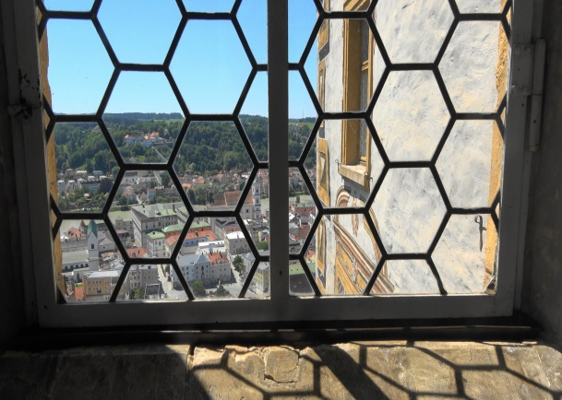
VESTE OBERHAUS

Nach der Besichtigung fahren wir mit dem Bus in die Innenstadt und können dann um 12.00 Uhr im Dom ein Orgelkonzert von ca. 20 Minuten genießen.
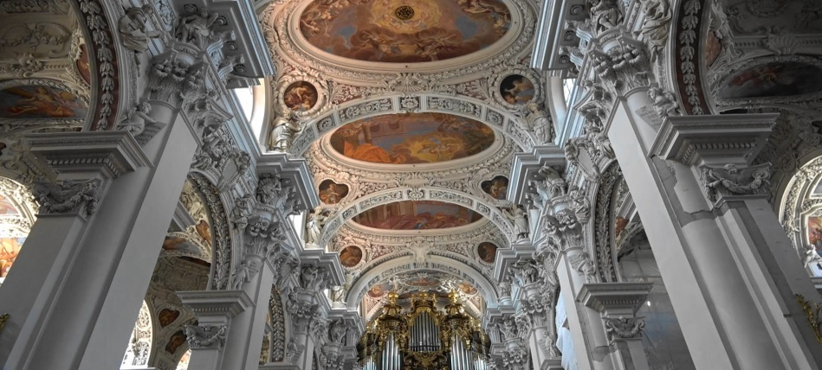
Nach dem Konzert gehen wir dann ca. 15 Minuten zum Rathaus, wo wir im Rathauskeller die Mittagspause verbringen werden. Nach der Mittagsrast besteht die Gelegenheit, das weltberühmte Glasmuseum zu besichtigen. Wer aber lieber einen Bummel durch die Stadt vorzieht, kann es selbstverständlich tun, Treffpunkt beim Bus wird beim Mittagessen festgelegt.
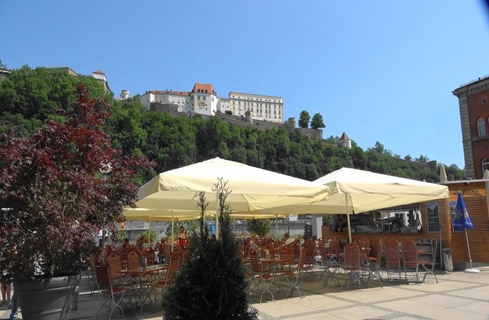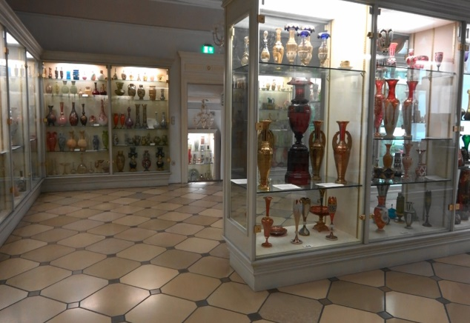
RATHAUSKELLER GLASMUSEUM
Nach all den Besichtigungen werden wir gemütlich die Heimreise antreten.
Zur Fahrt einige Daten:
Kostenbeitrag pro Person: € 20,00 (Bus und alle Eintritte)
Abfahrt Freitag 16 6 2023 um 07.30 beim „ Alten Rathaus“ in Linz
Ankunft in Linz ca. 18.00 Uhr
Bitte Anmeldung bis spätestens 15 05 2023 manfred.fleckenstein@aon.at oder Tel. 0676 36 88 049

